新 书 推 荐

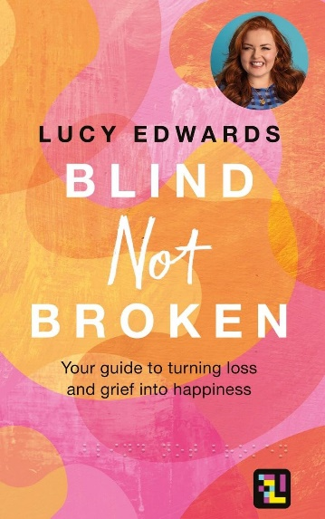
中文书名：《盲而不屈：残疾活动家、TIKTOK之星露西·爱德华兹的处女作》
英文书名：BLIND NOT BROKEN: The Debut Book from Disability Activist and TikTok Sensation Lucy Edwards
作 者：Lucy Edwards
出 版 社：Hamlyn
代理公司：Union Square/ANA/Jessica
页 数：288页
出版时间：2024年3月
代理地区：中国大陆、台湾
审读资料：电子稿
类 型：自助

内容简介：

残疾人活动家和TikTok红人露西·爱德华兹（Lucy Edwards）的处女作。

露西·爱德华兹（Lucy Edwards）是英国的盲人广播员、内容创作者、潘婷大使和残疾人活动家。年仅17岁时，她的世界变得漆黑一片。在一瞬间，露西因一种叫做色素失禁的罕见疾病而失去了视力。她必须学会如何重新驾驭自己的生活，这是一段寻找自我接纳和幸福的非凡旅程的开始。

露西开始上网，开始上传她的经历。通过分享她的日常生活，她在网上疯传的“一个盲女孩是怎么做到的?”，露西的故事吸引了全国。此后，她成为一种网络现象，积累了超过170万 TikTok粉丝和60万油管订阅者。

这本书既是回忆录，又是自助指南，讲述了露西从悲惨的失明到成为一名蓬勃发展的职业女性的旅程。每一章都包含鼓舞人心的技巧、实用的动机和应对机制，可以应用于各种能力的人，他们正在为失去而悲伤和/或经历突然的变化。这本书对赋权、幸福、力量、战胜逆境以及我们如何看待世界上的美提供了独特的视角。

露西的人生座右铭是“盲而不屈”。在这本书中，她将帮助你采纳同样的座右铭，向你展示我们在生活中面临的挑战不会击垮我们，反而会激励我们过上充实、丰富的生活。

作者简介：

露西·爱德华兹 （Lucy Edwards）是英国的盲人广播员、内容创作者和残疾活动家，通常由她可爱的导盲犬莫莉（Molly）陪伴。年仅17岁的露西因一种称为色素失禁的罕见疾病而失去了视力，但她的人生座右铭是“盲而不屈”。她开始在油管和TikTok上上传自己的经历，成为第一位为跨平台变革铺平道路的英国盲人。几年后，露西现在是有史以来第一位成为潘婷电视广告大使的盲人内容创作者。露西还与潘婷密切合作，确保所有包装都可供视障人士使用。露西继续在美容行业内外倡导包容性。

感谢您的阅读！
请将反馈信息发至：版权负责人
Email：Rights@nurnberg.com.cn
安德鲁·纳伯格联合国际有限公司北京代表处
北京市海淀区中关村大街甲59号中国人民大学文化大厦1705室, 邮编：100872
电话：010-82504106, 传真：010-82504200
公司网址：http://www.nurnberg.com.cn
书目下载：http://www.nurnberg.com.cn/booklist_zh/list.aspx
书讯浏览：http://www.nurnberg.com.cn/book/book.aspx
视频推荐：http://www.nurnberg.com.cn/video/video.aspx
豆瓣小站：http://site.douban.com/110577/
新浪微博：安德鲁纳伯格公司的微博_微博 (weibo.com)
微信订阅号：ANABJ2002

